第一步：
- 在vs2019中选择模块（MFC ACTIVEX控件）
- 主要类
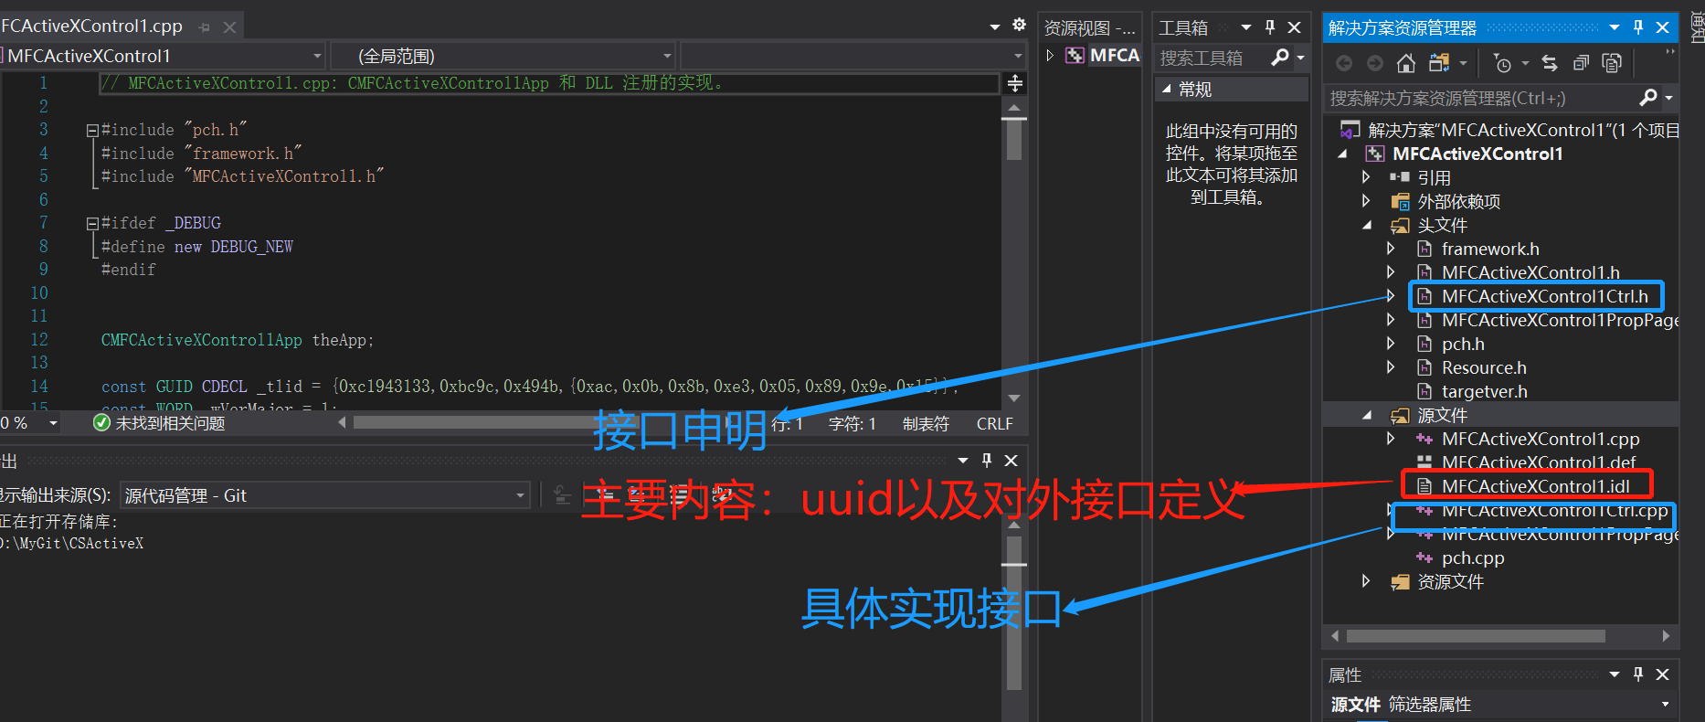
- 类向导中MFC ActiveX添加方法、添加函数、添加变量、添加事件、添加属性、添加方法的区别。
3.1在class view（类视图） ——》.cpp类--》右击--》添加
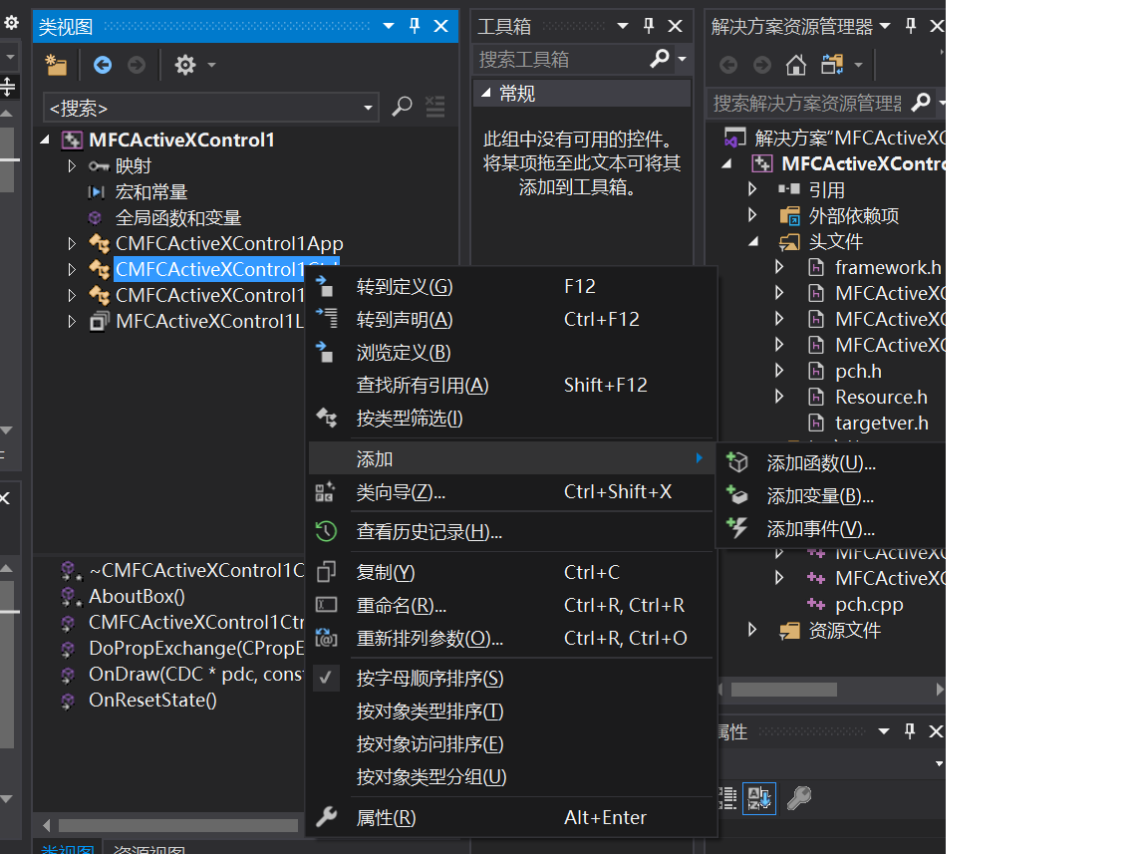

第二步：注册
以管理身份运行cmd
（1）对于32位的系统。在运行中直接输入“regsvr32 c:\Windows\system32\comdlg32.ocx”
（2）对于64位的系统。在“运行”中直接输入“regsvr32 c:\Windows\SysWOW64\comdlg32.ocx”

第三步：调用
1、根据.idl文件中uuid调用

